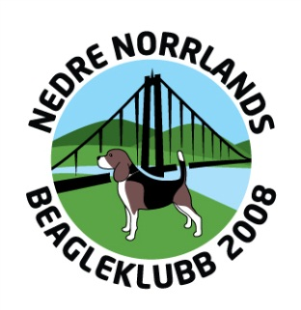

Protokoll
Styrelsemöte 2019-05-23
Närvarande; Lotta Magnusson, Emily Elfving, Torleif Jakobsen, Sven Magnusson, Nina Nordqvist, Ingela Holmgren, Mats Johansson
Frånvarande; Sture Österlund
1. Mötet öppnas
2. Till sekreterare för mötet valdes Emily Elfving och justeringsmän jämte ordförande valdes Lotta Magnusson och Mats Johansson
3. Föregående protokoll godkänns och läggs till handlingarna.
4. Dagordningen godkändes
5. Styrelsen kom överens om att avsluta samarbetet med Gävleborgs stövarklubb och istället satsa på samarbete med Västernorrlands stövarklubb.
6. Ingen medlemsaktivitet i samband med domarkonferensen den 24-25 augusti. Vi siktar på medlemsaktiviteter vartannat/vart tredje år enligt ursprungsplanen.
7. Har man synpunkter och förslag till revideringen av drevprovsreglerna och inte kan närvara vid domarkonferensen i augusti, lämna de till Lotta så hon kan ta med det dit.
8. Inga övriga frågor.
9. Nästa styrelsemöte den 18/8
10. Mötet avslutas.

Emily Elfving Lotta Magnusson Mats Johansson
Sekreterare Justeringsman Justeringsman
Emilys Elfving Lotta Magnusson Mats Johansson

